这周主要依据老师的要求寻找相关的机器人代码，其实还是有挺多的相关机器人实现功能的代码，例如基础的机器人的实现与设计，机器人技术等，codeforge这个网站看到的内容还是比较有用的，会有很多的相关机器人的内容介绍，但是需要积分或者开通会员才能下载，因此我列出的是一些代码的相关网址

1. <http://download.csdn.net/search/27/10/0/2/1/机器人源代码>
2. <http://www.codeforge.cn/s/0/机器人>

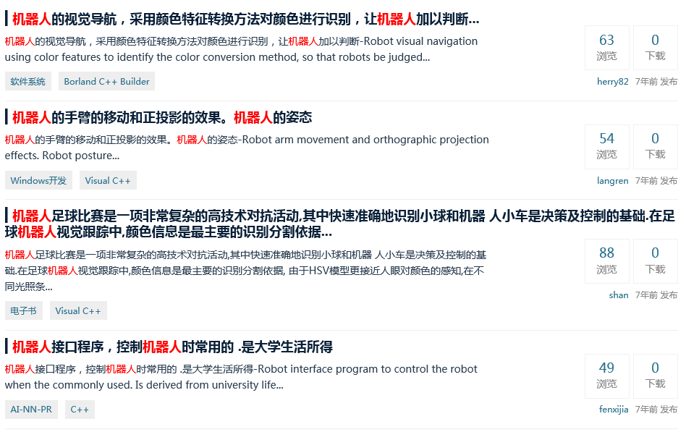

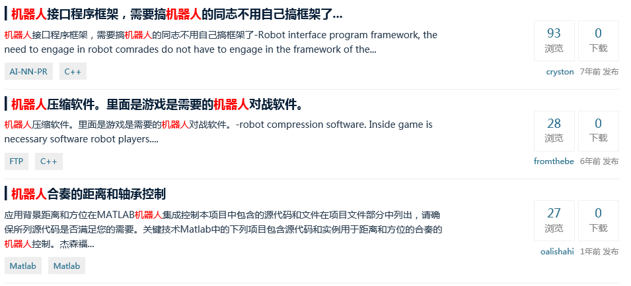

1. 机器人围捕仿真：<http://www.codeforge.cn/article/300526>，应该运用的是matlab来进行仿真，电脑试了装matlab，但是安装成功后进入界面总是出现错误

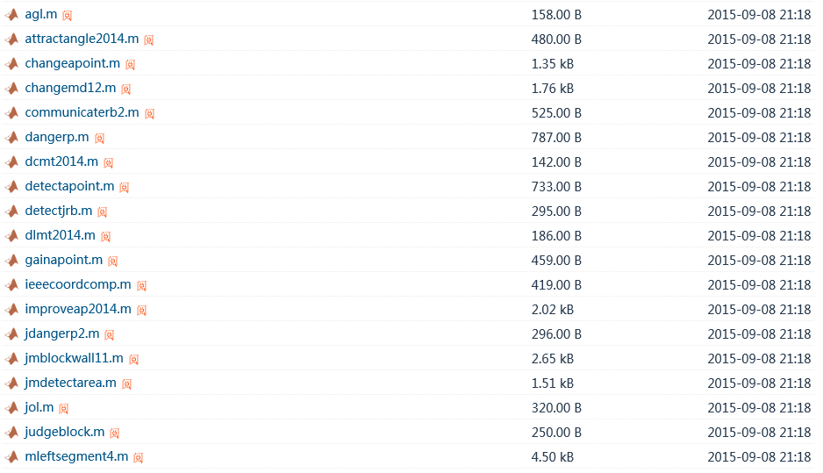

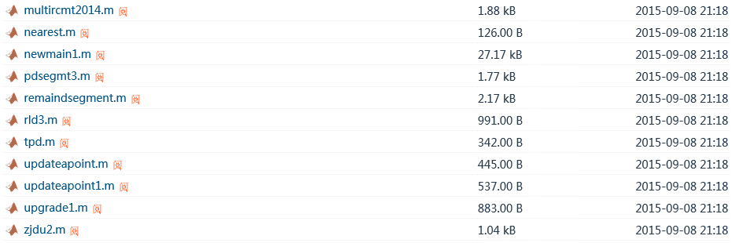

1. 机器人足球：<http://www.codeforge.cn/article/184535>



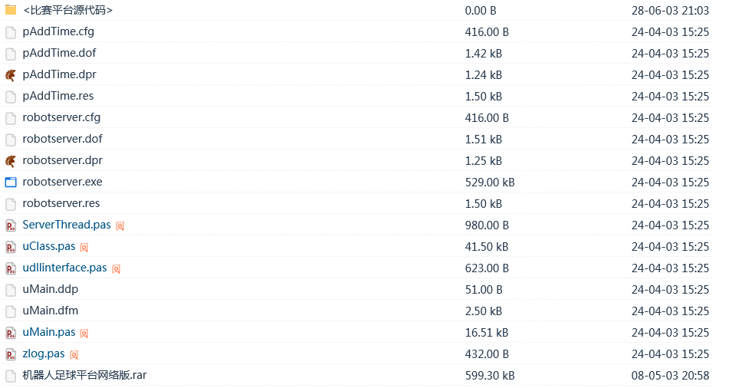

1. 机器人舞蹈：<https://www.codeforge.cn/article/12354>

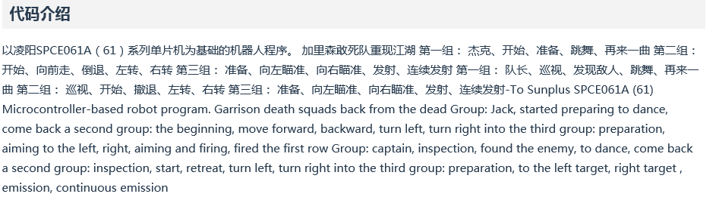

1. 机器人舞蹈：<http://www.codeforge.cn/article/81718>

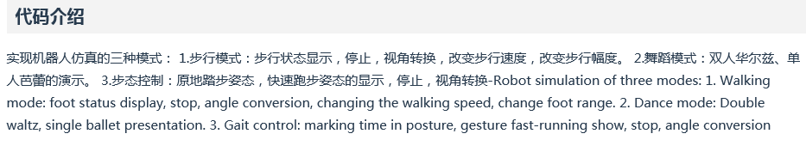

1. 机器人舞蹈：<http://www.codeforge.cn/article/452818>



1. 机器人扫雷游戏：<https://www.codeforge.cn/article/395337>

一个基于Java的自动玩扫雷游戏的机器人。可以帮助你完成扫雷游戏。 它可以自己在屏幕上找到扫雷游戏界面，并在扫雷窗口上点鼠标左键或右键，就像一个人在玩扫雷游戏一样。你可以修改一些玩游戏的参数，比如玩的速度（当然若你设鼠标延时为0，可能1秒只能游戏就完成了），或者设置是否在雷上插上旗。 本程序尝试用一种作者想出来的集合理论来解决扫雷问题。